ASSUNTO :. SOLICITO AO EXMO SENHOR PREFEITO MUNICIPAL CARLOS NELSON BUENO, PARA QUE JUNTO AO DEPARTAMENTO COMPETENTE, PROVIDENCIE MELHORIAS URGENTES NA PONTE DA ESTRADA DO BAIRRINHO.
DESPACHO:

SALA DAS SESSÕES ____/____/____

PRESIDENTE DA MESA

INDICAÇÃO Nº DE 2012

SENHOR PRESIDENTE,
SENHORES VEREADORES,

Devido a passagem de automóveis e dos próprios moradores. Indico ao Exmo Senhor Prefeito Municipal Carlos Nelson Bueno, para que junto ao Departamento competente, seja feito recuperação urgentes na ponte da estrada do Bairrinho. O risco de acidente tem aumentado e a foto em anexo deixa claro a necessidade da melhoria.

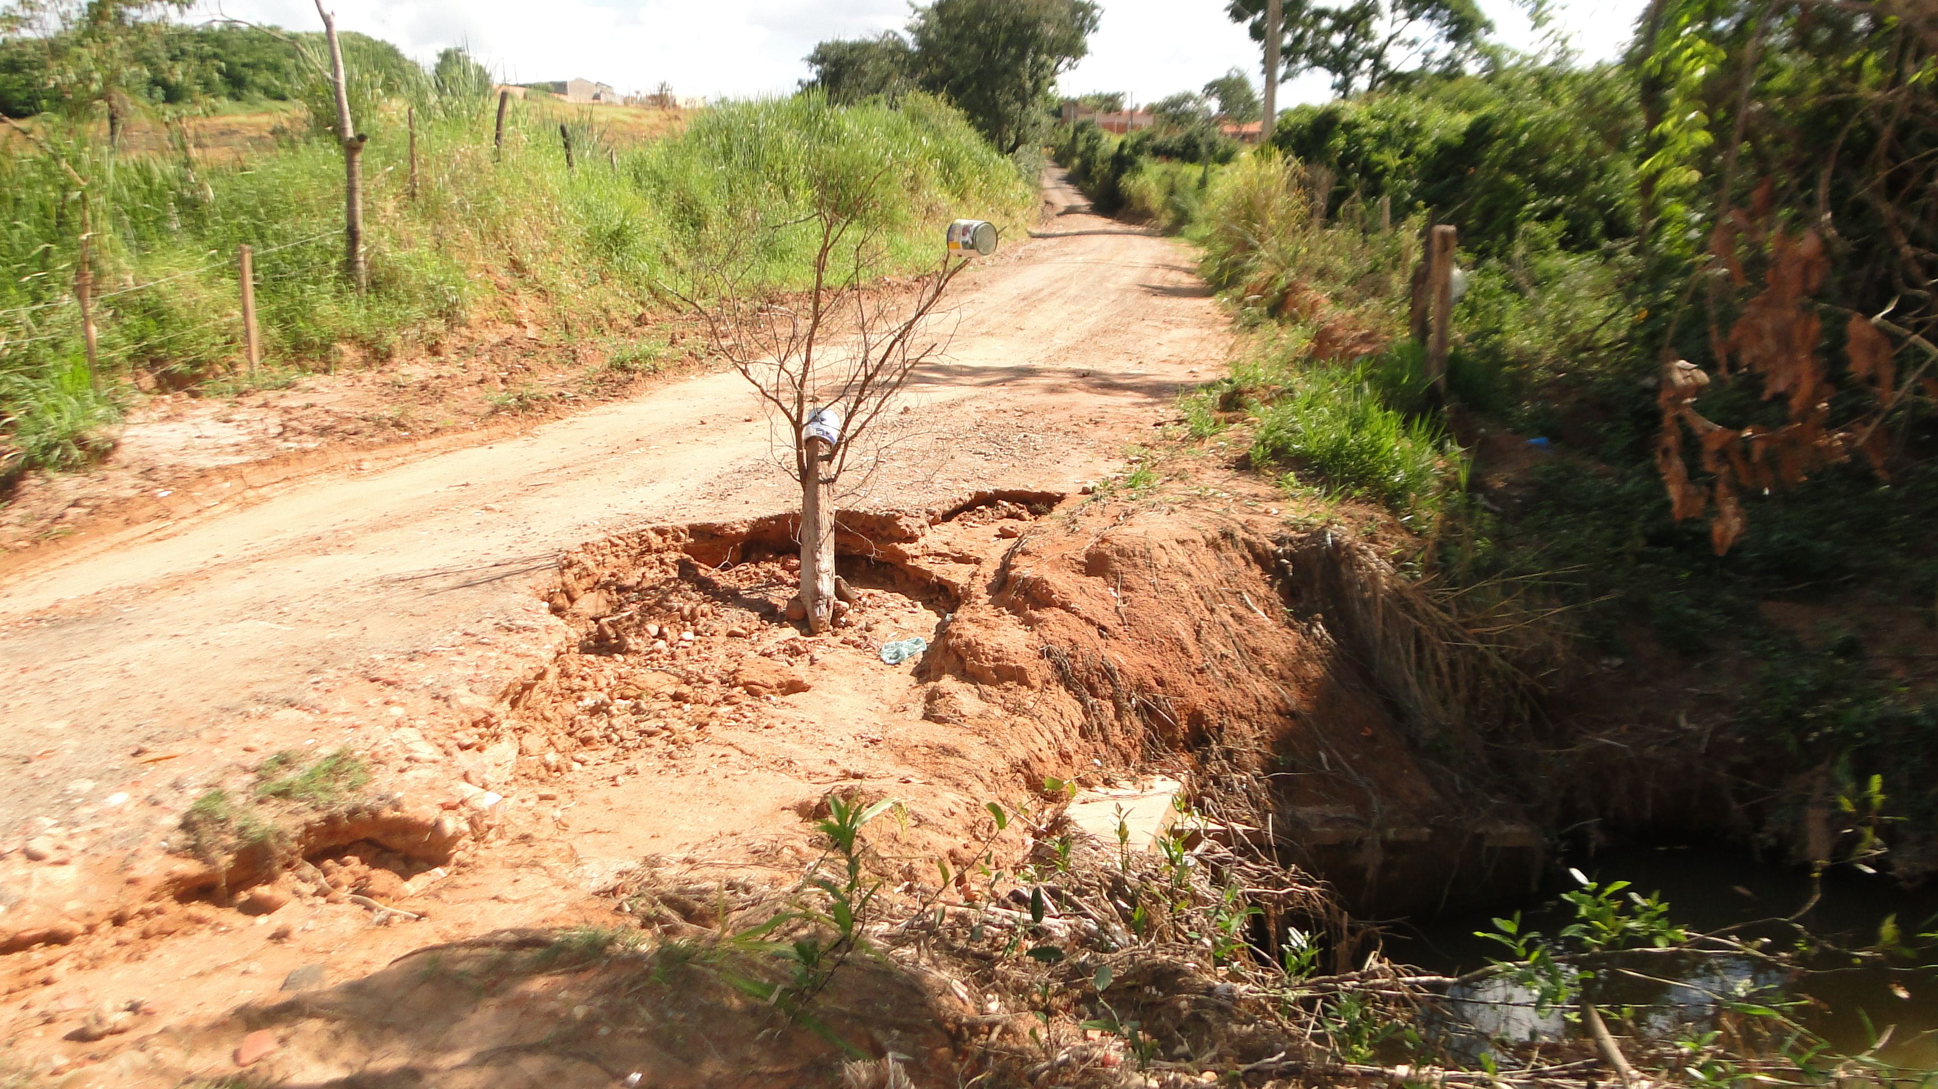

SALA DAS SESSÕES “VEREADOR SANTO RÓTOLLI”, EM 13 DE ABRIL DE 2012.

VEREADOR LUÍS ROBERTO TAVARES

